080035

Ah ! Beau rossignol volage
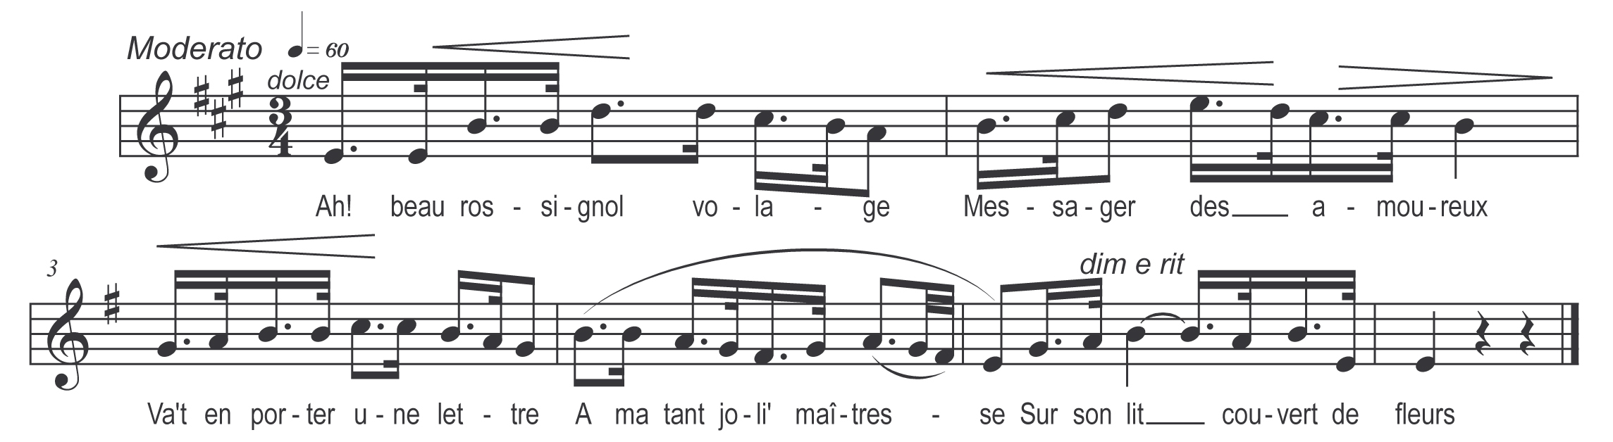

Ah ! Beau rossignol volage
Messager des amoureux
Va-t-en porter une lettre
A ma tant joli’ maîtresse
Sur son lit couvert de fleurs

Le beau rossignol s’envole
Au jardin d’amour s’en va
S’pos’ sur les seins de la belle
Chante une chanson nouvelle
La belle se réveilla

Qui sont les méchantes langues
Qui sur moi font des chansons
Ce sont vos amours la belle
Que vous croyez si fidèles
Qui sur vous font des chansons

Laissez dire et laissez faire
Laissez parler qui voudra
Le bouquet de jalousie
Fleurira toute la vie
J’aimerai qui m’aimera

Ton amant s’en va dimanche
Sans emporter rien de toi
Il te faut fair’ la demande
D’un baiser de souvenance
Pour se souvenir de toi

De baisers de souvenance
Je n’lui en ai qu’trop donné
Je lui ai donné un’ rose
La plus joli’ de mes roses
Que j’avais dans mon rosier
Ta rose ta joli’ rose
Tu lui as bien cher vendu’
Tu lui as vendu’ sans doute
La valeur de cinq cents doubles
La valeur de cent écus

Cent écus n’est pas grand’ chose
Envers ce que j’ai perdu
J’ai perdu mon cœur volage
Mon honneur mon avantage
De moi ne me parle plus

